Dev Log Zombies ate my Bullets

14/08

Comecei por criar um projeto utilizando o modelo de template do Quantum, utilizando o editor na versão 2021.3.28f1. Importei o modelo do Player, do inimigo, de uma arma e pacotes que considero essenciais nos meus projetos:
- FMOD for Unity;
- New Input System;
- Cinemachine.

Optei por organizar o projeto por features ao invés de tipos de arquivo (Uma pasta "Player" com todos arquivos referentes ao Player, ao invés de separar as pastas por "Animações, Modelos, etc.) e refatorei o script para spawnar peças de skin no Player para no Awake, deletar os transforms que restaram para evitar processamento desnecessário. Assim que um sistema de trocar de skin estiver pronto, irei remover o Awake e colocar um Init com injeção de dependência para o Transform do rig principal do Player.
Utilizei animações do Mixamo para fazer um BlendTree do Player parado, andando e correndo. Fiz o mesmo para animações segurando um rifle, afim de melhor encaixar as animações com o Inverse Kinematics aplicado na arma.
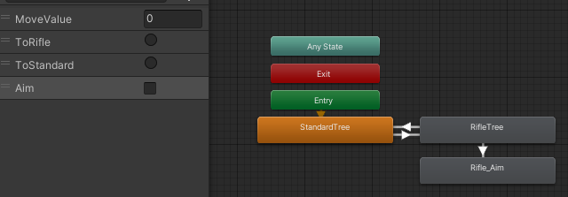
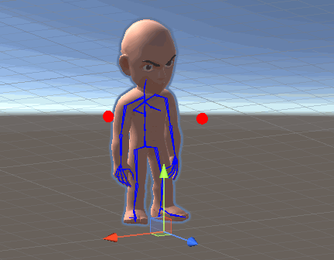
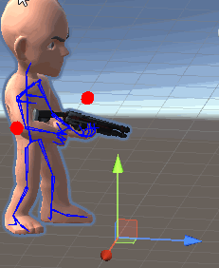

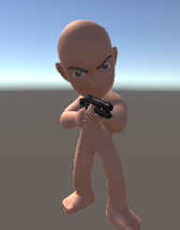
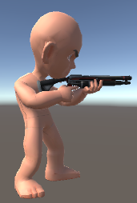
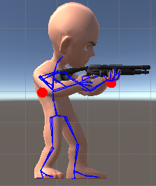

15/08

Finalizei o IK do player segurando a shotgun para mirar:
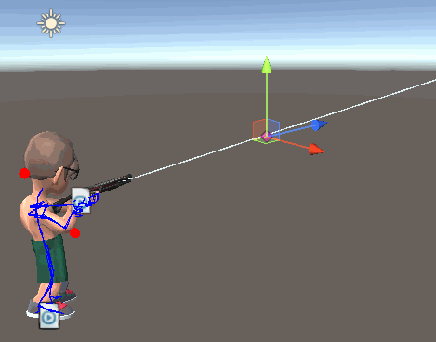

Criei a hierarquia dos objetos das armas para que seja fácil e prático criar outras armas e configurá-las logo ao serem instanciadas.
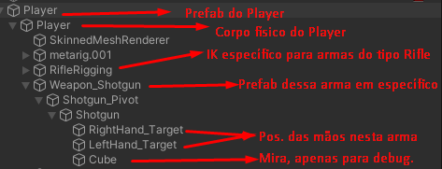

- Criei os Input Actions que serão utilizados para controlar o Player;
- Assembly Settings onde irei guardar os valores hard-coded. A partir dele configurei a movimentação do Player;
- Câmera de Gameplay em Cinemachine (FreeLookCamera);

Comecei também já a desenvolver a lógica do Player, que neste caso é uma FSM. Por se tratar de uma entrevista, optei por criar em código ao invés de utilizar um asset pago como o NodeCanvas, que geralmente utilizo.
Importante: O sistema que estou planejando para alternar as armas irá funcionar em paralelo com a máquina de estado do player, afim de manter a simplicidade do FSM sem a necessidade de criar um estado específico para cada arma.
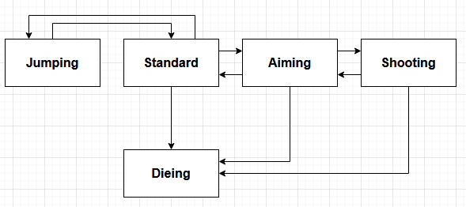

16/08

Foquei em fazer o FSM do Player. Importei animações para pular e toda a lógica necessária para a movimentação, troca entre os estados de Standard e Jumping e assemblies utilitários. Reparei que ao fazer o rigging da cabeça do player, ele dava um certo glitch ao girar a cabeça bruscamente. Para isto, fiz um script que configura o Weight do MultiAimConstraint para gradualmente diminuir, assim evitando uma mudança repentina da posição quando olhando por trás.

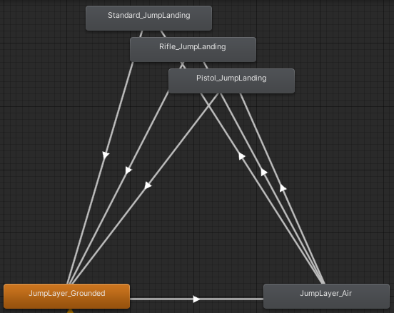
Incluí também uma nova camada de animação no Player para que fazer um breve blend na animação ao cair no chão, tornando a animação mais natural. Já por antecipação criei os AnimationStates referentes aos outros estados do Player, vazios, segurando a pistola e o rifle. Caso não se mostrem necessário, serão deletados.

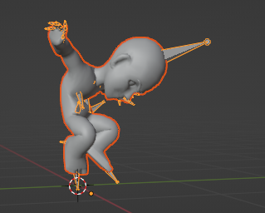
A animação importada do Mixamo possuía um defeito: a cabeça ficava posicionada olhando para baixo:

Para corrigir isto, abri o GraphEditor no Blender e reajustei o parâmetro X do quaternion do bone spine.004, referente ao pescoço.
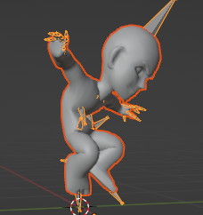

18/08

Hoje foquei especialmente em estudar Photon Quantum. Pela documentação e pelo vídeo disponível no site pude entender melhor como todo este sistema funciona e, após um bom período absorvendo tudo isto e testando em um projeto separado, apliquei ele no jogo.

Comecei por setar o necessário para instanciar a entity do Player: um CharacterController3D e um PhysicsCollider3D, adicionados ao EntityPrototype inserido em um novo prefab do Player. Adicionei o EntityViewer e comecei a trabalhar em configurar a inicialização do Player: posicionando a câmera - fora do prefab - para seguí-lo e buildando novamente o RigBuilder, visto que para adicionar um novo SourceObject no MultiAimConstraint, é necessário recriá-lo.

Para configurar o MultiAimConstraint da cabeça do Player, utilizei injeção de dependência no antigo AimConstraintLimiter - agora AimConstraintController - e deixei por padrão desabilitado seu MonoBehaviour. Ele é inicializado pelo PlayerSetup, em um método que é chamado sempre quando uma nova entity do Player é criada.

Adicionei uma movimentação rudimentar conforme fui estudando Quantum e analisando o código do Player no projeto de exemplo do Quantum, já comecei a desenvolver um script para configurar a movimentação do Player.

Também transformei todos os objetos físicos da cena em Entities, setando o chão do mapa como um QuantumStaticBoxCollider3D e adicionando um cubo para testes, com os componentes PhysicsCollider3D e PhysicsBody3D, além do Entity View para renderizá-lo na tela.

